颜淑情优秀教师培育室第41次活动：深耕英语课堂，探索“文化+语言”融合新路径
为深化英语课堂中“文化浸润+语言实践”的教学模式，提升培育室成员的课堂设计与实施能力，近日，颜淑情优秀教师培育室第41次研讨活动如期举行。本次活动聚焦八年级第四单元内容，以“传统工艺+DIY写作”为核心议题，通过课堂观摩与集中研讨，为全体成员搭建了思想碰撞、经验共享的优质平台。
课堂观摩：文化为核，语言为桥，实践赋能
活动伊始，培育室成员共同观摩了杨炜娟老师和姚丽芬老师带来的两节精彩示范课。两位教师紧扣“传统工艺+DIY实践”主线，构建起“文化输入—语言训练—写作输出”的闭环教学模式，让文化传承与语言学习相得益彰。
杨炜娟老师的《扎染工艺》课以“校园手工艺品展”为情境导入，迅速激发学生学习兴趣。课堂上，杨老师通过“信息卡填写”任务，引导学生系统梳理扎染超1500年的历史渊源、核心工具及制作步骤等文化知识，同时巧妙融入“听前预测、听中记笔记”等听力技巧训练，实现文化认知与语言技能的同步提升。在实践环节，学生通过“复述扎染步骤、撰写扎染主题博客”等任务，将所学文化内容转化为精准的语言输出，既深刻感受了非物质文化遗产的魅力，又扎实落实了“听、说、读、写”综合语言运用能力。
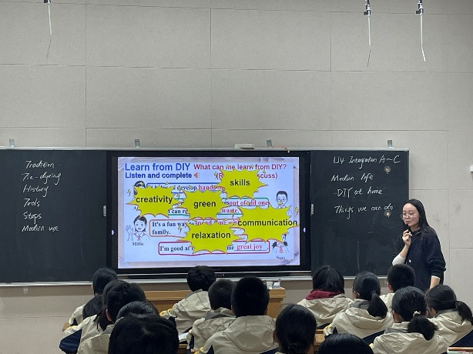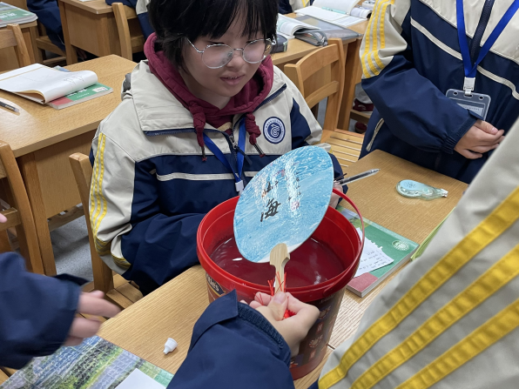
姚丽芬老师的《DIY写作》课则以“复习扎染、漆扇制作步骤”为切入点，聚焦“DIY主题写作”核心能力。课堂设计层层递进，从“DIY工具/材料词汇积累”，到“写作文章结构（引言-主体-结尾）解析”，再到“日记类写作时态、日期/天气等要素规范”，每一个环节都精准指向写作痛点。通过小组合作、范例分析等方式，姚老师让学生在实践中掌握写作逻辑，赋予写作内容文化深度与个性特色。
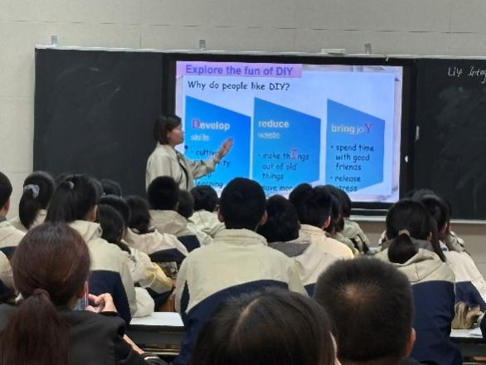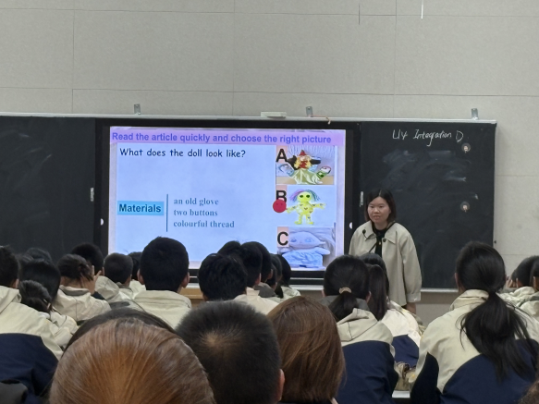
点评研讨：精准赋能，指明方向
课堂展示结束后，颜淑情校长率先进行点评。她高度肯定了两位教师的课堂设计与实施能力：“杨老师的课实现了学创结合，扎染工艺视频让抽象的文化知识变得直观可感；姚老师的小组活动指令清晰明确，充分体现了‘学用结合’的教学理念。”
教研员刘婷则从专业角度提出细化建议。她表示：“两位老师都在用英语讲好中国传统文化故事，这份用心值得肯定。杨老师的听力训练若能调整步骤，实现问题难度由浅入深的梯度设计，效果会更优；活动是教学载体，核心要让学生运用所学语言表述文化内容，真正活化教材。”针对姚老师的写作课，她特别建议：“最后的文章点评环节，可尝试教师提前撰写低分范例进行分析，既能规避直接点评学生作品可能带来的心理压力，又能更精准地讲解写作规范，保护学生自尊心的同时提升指导实效。”
学思共享：AI赋能，打开新局
活动最后，薛家中学万鑫老师分享了赴南外学习时，刘晓斌教授关于“AI赋能英语教学”的前沿理念，让在场成员直呼“打开了英语教学新视野”。万老师结合具体案例，介绍了AI在英语课堂的实操场景：通过“以图释词”功能，让curious等抽象词汇变得直观易懂；生成课文主题歌曲，帮助学生快速复现单元重点知识；借助多模态写作工具，助力学生创作出图文并茂的DIY主题作品。这些创新用法为课堂注入了全新活力。
同时，万老师也理性提醒大家警惕“唯技术论”误区：“AI是教学工具，而非教学核心。师生间真实的互动交流、思维碰撞才是课堂的灵魂，不能让技术取代情感联结。”他表示，后续将结合学情筛选适配的AI工具，让技术真正服务于“文化+语言”融合教学核心目标，推动课堂效率与学生学习体验双提升。
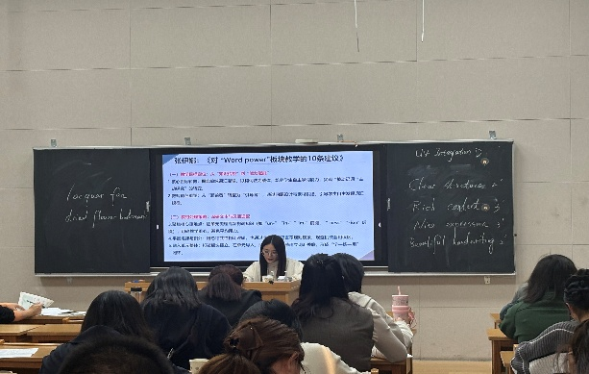
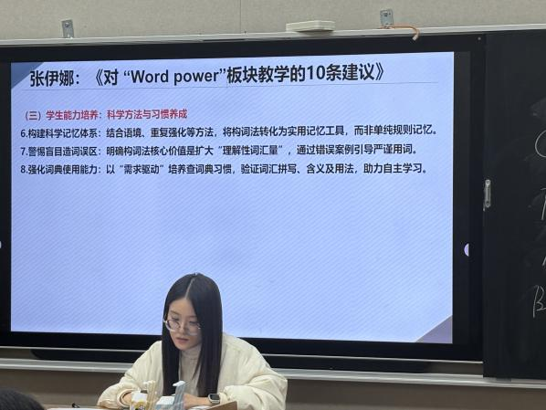

本次活动通过“课堂展示+精准点评+前沿分享”的模式，让“文化+语言”融合教学的路径更加清晰。颜淑情优秀教师培育室将持续深耕课堂，不断探索文化传承与语言教学的融合创新，助力教师专业成长，赋能学生核心素养提升！

